1.1 Dateibenennung und Versionierung
  - Daten managen – 1 Datenstrukturierung
Wir stellen uns vor, eine Versorgungforscherin arbeitet mit mehreren Leuten an einem Forschungsprojekt. Jede Person recherchiert und erarbeitet Daten und Informationen aus verschiedenen Quellen zu unterschiedlichen Teilbereichen: Es werden Übersichtsdokumente geschrieben, Tabellen zusammengestellt, Auswertungen angefertigt, … Der gemeinsame Dateiordner wächst immer weiter:
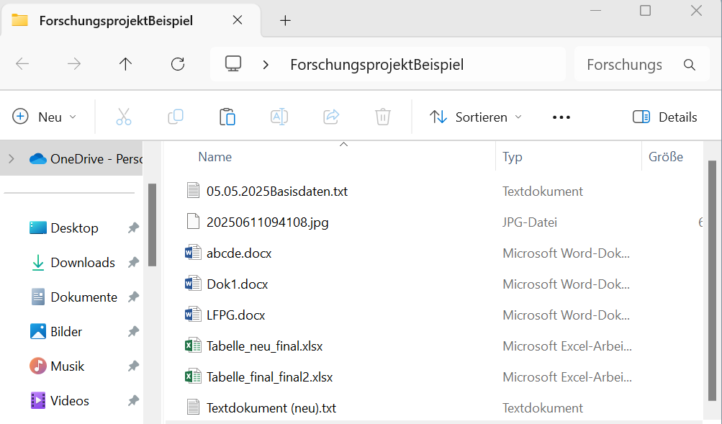
Abb. 1. Negativbeispiel für die Dateibenennung
Beim Betrachten der Dokumente kommen ihr folgende Gedanken in den Kopf:
- Was stand nochmal in dem Textdokument?
- Was ist das nochmal für ein Bild?
- Hm, die Benennung war eine Abkürzung für irgendwas, aber ich kann mich nicht erinnern?
- Welche Tabelle war jetzt wirklich die finale?
Sie muss die Dateien ständig öffnen, um die Inhalte zu prüfen, teilweise hilft auch das nicht wirklich weiter. Ständig fragen sie ihre Kolleg:innen, wo sie bestimmte Informationen finden. Das Projekt schreitet immer weiter fort und so auch die Frustration im Team. Eine bessere Benennung der Dateien muss her!

Dateinamen
Dateibenennungen sollten logisch nachvollziehbar sein und auch von fremden Personen verstanden werden können. Folgende Faktoren sollten bei der Entwicklung einer einheitlichen Benennung beachtet werden:
- Das System unter dem die Datei gespeichert ist (manche Systeme erlauben z.B. keine Sonderzeichen oder nur Benennungen bis zu einer bestimmten Namenslänge).
- Der Kontext, denn unabhängig vom Speicherort muss durch inhaltsspezifische und deskriptive Informationen erkennbar sein, zu welchem Kontext die Datei gehört (z.B. ZeitplanProjektname statt nur Zeitplan).
- Die Konsistenz, um Einheitlichkeit der Benennung zu erreichen. Namenskonven-tionen sollten in einer ReadMe-Datei festgehalten werden. Enthalten sein sollten die Erläuterung von Abkürzungen, die Reihenfolge der Benennung und die enthaltenen Informationen.

Bestandteile von Dateinamen
Es gibt einige Standard-Bestandteile, die sich zur Benennung von Dateien anbieten, allerdings keine ultimative „One-size-fits-all“-Lösung. Praktikable Benennungen können sich je nach Fachausrichtung, Anzahl der Zugriffspersonen, individuellen Vorlieben, etc. unterschieden. Folgende Beispiele sind in viele Fälle praktikabel:
Bestandteil | Beschreibung | Beispiel
Datum | Erstellungs-/Änderungsdatum der Datei (bestenfalls im JJJJMMTT-Format) | 20250326
Inhaltsstichwort | Deskriptive Information, kurz und prägnant | Auswertungsprotokoll
Typisierungskennung | Beschreibt Dokument-, Daten-, Medientyp | int (Interview), note (notizen)
Identifikationskennung (ID) | Eindeutige fortlaufende Kennzahl (z.B. für Interviewpartner:innen) | 001, 002, …
Person | Name oder Namenskürzel (der Urheber:in, Interviewperson); Achtung bei Initialen die doppelt Vorkommen | MM (oder Max Mustermann)
Versionskennung | Angabe von Bearbeitungsversionen | v1_02
Segmentierung | Benennung der Teile eines Ganzen | 001_a, 001_b
(Dateiendung) | Bezeichnet das Dateiformat der Datei (kann vom System automatisch angezeigt werden) | .csv, .docx

Falls man gleichzeitig mehrere Dateien umbenennen will gibt es dafür spezielle Software-Tools, wie PowerRename (für Windows) und Renamer (aktuell Version 7 für Mac). Linux besitzt dafür integrierte Funktionen.

Benennungskonventionen
Eine gute Dateibenennung sollte sowohl für Mensch und Computer verständlich und nutzbar sein. Deswegen haben sich folgende Konventionen bei der Benennung etabliert:
- „So kurz wie möglich und so lang wie nötig“: Als Faustregel sollten Dateinamen maximal 32 Zeichen haben. Die meisten Systeme erlauben maximal eine gesamte Pfadlänge von 255 Zeichen.
- Der Name sollte deskriptive Informationen bieten, die Rückschlüsse auf den Inhalt der Datei erlauben.
- Sonderzeichen, Umlaute und Leerzeichen sollten vermieden werden. Manche Zeichen werden systemseitig sogar nicht erlaubt. Einzige Ausnahme: Der Punkt am Ende zur Abtrennung der Dateiendung.
- Wenn die Benennung aus mehreren Worten/Teilen besteht: Worttrennung erfolgt am besten durch CamelCaseBenennung (neues Wort beginnt mit Großbuchstaben) oder snake_case_benennung (neues Wort wird mit _ abgetrennt).
- Eine Datumsangabe sollte am Anfang erfolgen, um die Sortierungsfunktion des Systems ausnutzen zu können. Für eine chronologische Sortierung empfiehlt sich das JJJJMMTT-Format.
- Automatisch generierte Dateinamen sollten immer umbenannt werden z.B. die typischen (und unverständlichen) Zahlenfolgen bei Fotos.
- Wenn Dateien nummeriert werden sollen muss die Skalierbarkeit beachtet werden. Eine zweistellige Dateinummer erlaubt beispielsweise nur Daten von 00 bis 99. Falls mehr Dateien erwartet werden sollten direkt die notwendigen Stellen durch führende Nullen freigehalten werden.
- Da die Namenslänge begrenzt ist, sind sinnvolle Kürzel oft zu empfehlen. Diese sollten in einer ReadMe-Datei hinterlegt werden.
- Bei mehreren Iterationen von Dateien existieren, sollte Versionierung verwendet werden

Versionierung
Versionen helfen einen Überblick zu behalten, in welcher Reihenfolge die Dateien im Bearbeitungsprozess entstanden sind und die Prozessschritte zu gruppieren. Eine ergänzende Prozesshistorie kann die Veränderungen transparent festhalten. Je nach Bedarfen des Projekts gibt es unterschiedliche Möglichkeiten:
Die gängigste Form, um Versionen zu kennzeichnen, ist die Vergabe von ganzen Zahlen für größere Veränderungen und einer kleineren Zahl dahinter für kleinere Veränderungen (z.B. v1, v1_02 etc.). Von Bezeichnungen wie final, final2, revision, definitiv_final, neu,… wird abgeraten!
Also, besser:
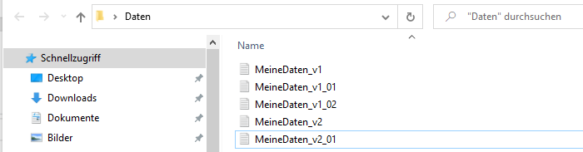
Abb. 2. Positivbeispiel für die Versionskennzeichnung von Dateien
Eine andere Möglichkeit ist eine dreistufige Benennung: Die erste Stelle wird verändert, wenn Fälle, Variablen, Wellen, Samples oder andere große Veränderungen hinzugefügt werden. Die zweite Stelle, wenn Daten korrigiert werden, so dass Analysen und Ergebnisse beeinflusst werden. Die dritte Stelle, wenn einfache Überarbeitungen ohne Bedeutungsrelevanz vorgenommen werden.
Weiterführend kann auch eine Versionskontrollsoftware wie Git oder TortoiseSVN verwendet werden, um Versionen zu verwalten. Diese bieten sich insbesondere für kollaboratives Arbeiten an. Bei Versionskontrollsoftware ist es möglich, verschiedene Entwicklungszweige zu erstellen, was die Verwaltung von alten oder alternativen Versionen erleichtert. Diese Entwicklungszweige können auch später wieder verschmolzen werden. Auch hier sind sinnvolle Ordner- und Dateistrukturen essenziell wichtig. Zusätzlich können die Anpassungen in den Versionen in einem Changelog („Änderungsprotokoll“) dokumentiert werden. Bei Versionskontrollsoftware werden diese Informationen aktiv eingefordert:
- Was wurde geändert?
- Wann wurde es geändert?
- Warum waren die Änderungen notwendig?
- Wer ist verantwortlich?

Quellenverzeichnis
Blümm, M., Fritsch, K., Bock, S., Hackenbuchner, J., Arning, U., & Förstner, K. U. (2024). 07_LE_Dateistruktur. FDM@Studium.nrw Blended-Learning-Basiskurs „Forschungsdatenmanagement“ (Version 1.0). Abgerufen am 30.09.2025, von https://landesinitiativefdmnrw.github.io/FDMatStudium/thk/texte/07_LE_Dateistruktur.html
Krähwinkel, E., Langner, P., Lipp, R., & Pietsch, A. M. (2022, März 22). HeFDI Data OER: Forschungsdatenmanagement – eine Online-Einführung. Zenodo. https://doi.org/10.5281/zenodo.6373596
Mertzen, D., Neuroth, H., Schneemann, C., Woywod, K., Haase, C., Jacob, B., Kroehling, M., Mittelbach, J., Straka, J., Szczukowski, A., & Weise, K. (2023, Mai 27). Zertifikatskurs "Forschungsdatenmanagement für Studierende": Spring School 2023 der Landesinitiative für Forschungsdatenmanagement in Brandenburg. Zenodo. https://doi.org/10.5281/zenodo.7936966

Weiterführende Info
MIT Libraries Data Management Group (2016). Research Data Management: Strategies for Data Sharing and Storage. Abgerufen am 30.09.2025, von https://www.twillo.de/edu-sharing/components/render/01887843-1814-42e6-9ad5-6941a88d5c5a
Software Carpentry (2018). File Organization: Naming. Abgerufen: 30.09.2025, von https://datacarpentry.org/rr-organization1/01-file-naming/index.html

Das Material ist im Rahmen des Projekts „DIM.RUHR: Datenkompetenzzentrum für die interprofessionelle Nutzung von Gesundheitsdaten in der Metropole Ruhr“ (Förderkennzeichen: 16DKZ2008[A-F]) entstanden. Dementsprechend spiegelt das Material in Version 1.0 den Stand von 2025 wider.
„Daten managen - 1.1 Datenstrukturierung – Datenbenennung und Versionierung“ von Anne Mainz und Sven Meister.
Dieses Werk und dessen Inhalt sind – sofern nicht anders angegeben – lizensiert unter CC BY 4.0. Ausgenommen aus der Lizenz sind die verwendeten Logos.
Der Lizenzvertrag ist hier abrufbar:
https://creativecommons.org/licenses/by/4.0/


